ГУАП
КАФЕДРА № 42
ОТЧЕТ
ЗАЩИЩЕН С ОЦЕНКОЙ
ПРЕПОДАВАТЕЛЬ
ассистент |  |  |  | Д.Д. Савельева
должность, уч. степень, звание |  | подпись, дата |  | инициалы, фамилия

ОТЧЕТ О ЛАБОРАТОРНОЙ РАБОТЕ №3

ОРГАНИЗАЦИЯ ПРОЦЕССА РАЗРАБОТКИ ПРОГРАММНОГО ОБЕСПЕЧЕНИЯ В ОБЛАЧНОЙ СИСТЕМЕ УПРАВЛЕНИЯ ПРОЕКТАМИ KAITEN

по курсу: Информатика
РАБОТУ ВЫПОЛНИЛ
СТУДЕНТ гр. № | 4621 |  |  |  | С.Г. Трофимова
 |  |  | подпись, дата |  | инициалы, фамилия

Санкт-Петербург 2026

Цель работы: получение практических навыков организации процесса разработки программного обеспечения в системе управления проектами Kaiten.
Перед началом работы была выбрана предметная область проекта - разработка веб-приложения для клуба настольного тенниса. В рамках проекта рассматривается создание веб-системы, предназначенной для поддержки деятельности клуба и взаимодействия пользователей с его сервисами. При разработке необходимо определить требования к системе, спроектировать пользовательский интерфейс и структуру базы данных, реализовать программную часть приложения и провести её тестирование.
Для организации процесса разработки была выбрана методология Kanban, основанная на визуальном представлении задач и их последовательном перемещении между этапами выполнения.
Были определены основные этапы разработки веб-приложения:
- Анализ предметной области и сайтов-конкурентов.
- Сбор и формирование требований к веб-приложению.
- Проектирование интерфейса и базы данных.
- Разработка веб-приложения.
- Тестирование веб-приложения.
- Внедрение и сопровождение.
Порядок выполнения работы:
Для организации работы над проектом была использована облачная система управления проектами Kaiten.
На начальном этапе был выполнен вход в систему Kaiten и открыт стандартный рабочий интерфейс сервиса.
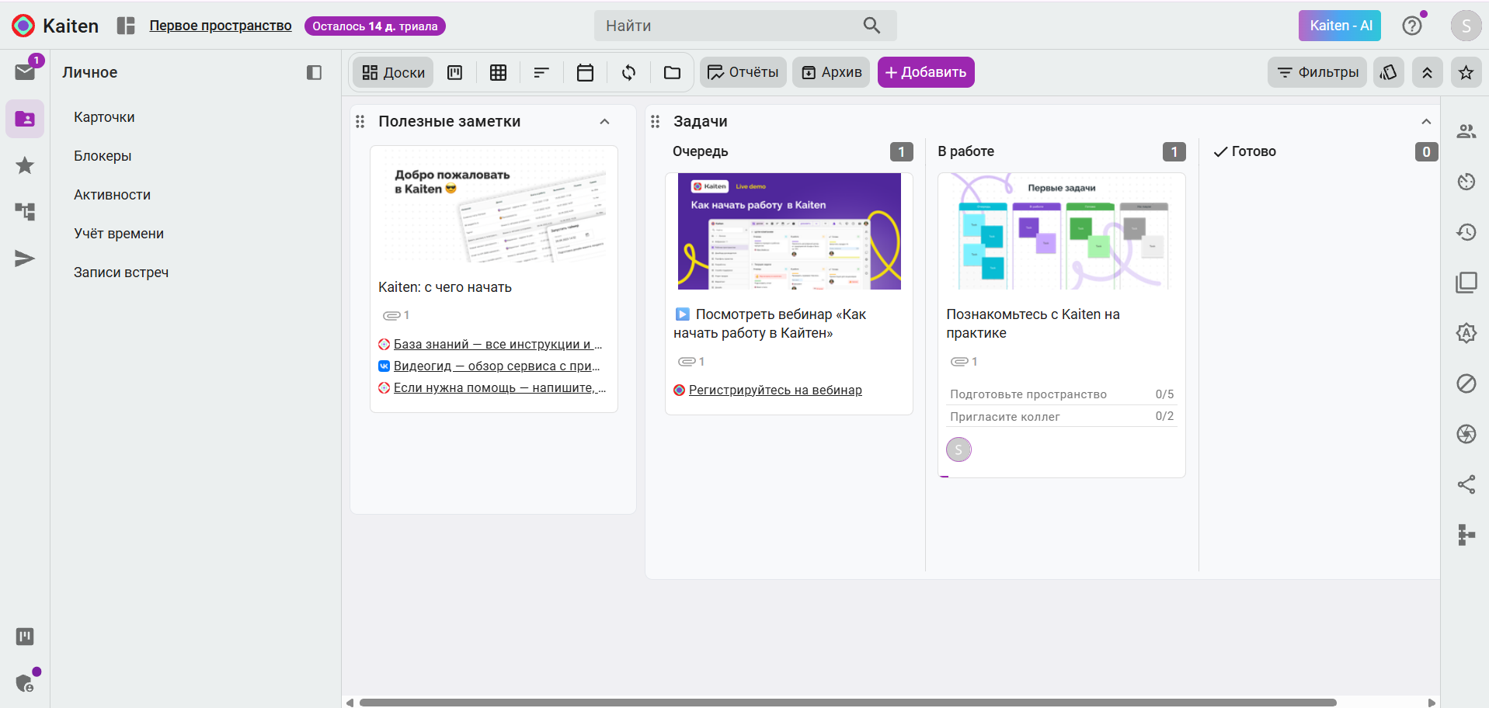
Рисунок 1 - Рабочий интерфейс системы Kaiten после входа
Далее в системе Kaiten было создано отдельное пространство для проекта веб-приложения клуба настольного тенниса.
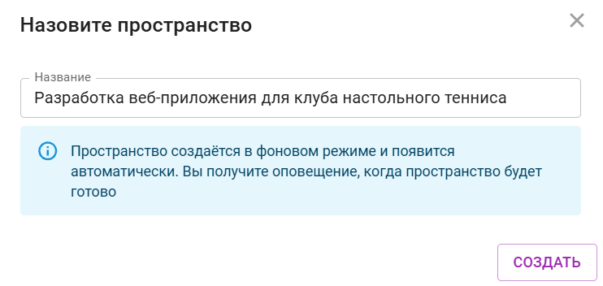
Рисунок 2 - Создание пространства проекта
После создания пространство проекта появилось в дереве рабочих пространств Kaiten и стало доступно для дальнейшей настройки.
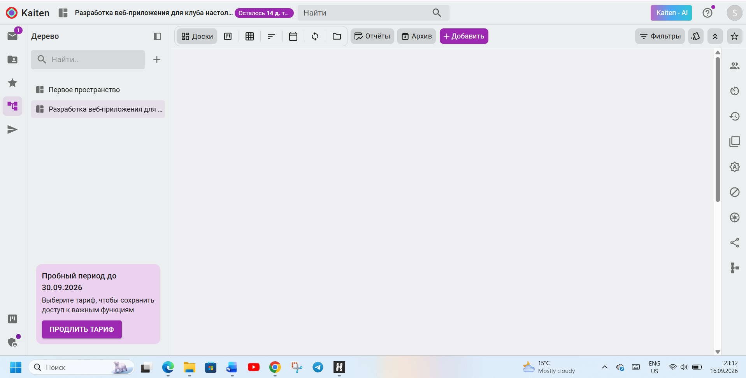
Рисунок 3 - Созданное пространство проекта
В созданном пространстве был выбран тип «Простая доска», содержащий три основных списка задач.
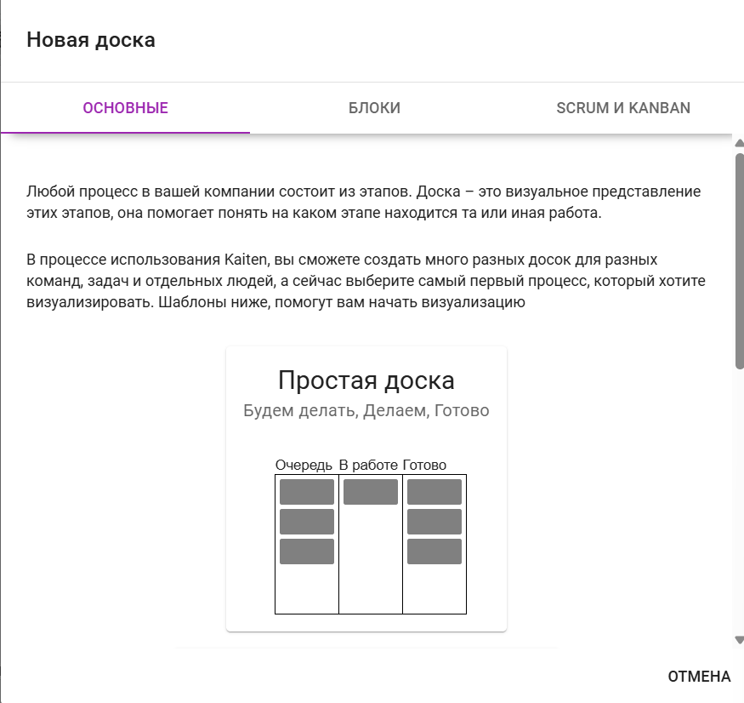
Рисунок 4 - Выбор типа «Простая доска»
После создания доски были сформированы списки для отображения этапов выполнения задач проекта.
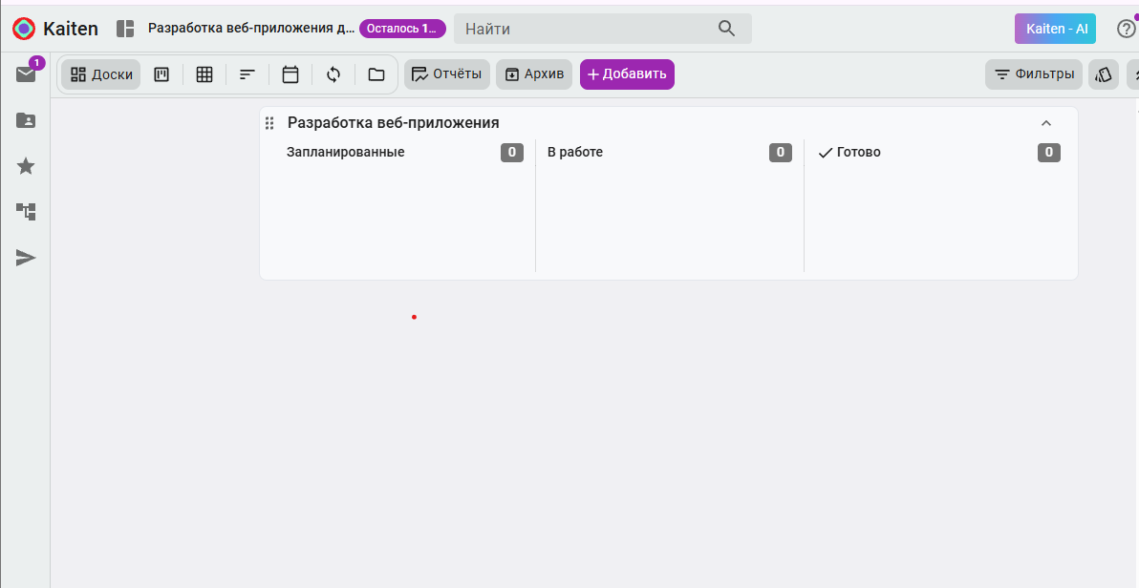
Рисунок 5 - Доска проекта с основными списками
Для добавления этапов разработки использована команда создания карточки в списке «Запланированные».
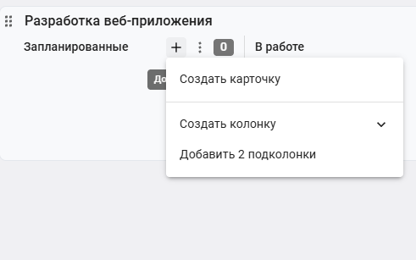
Рисунок 6 - Создание карточки задачи
В список «Запланированные» были добавлены шесть карточек, соответствующих основным этапам разработки веб-приложения.
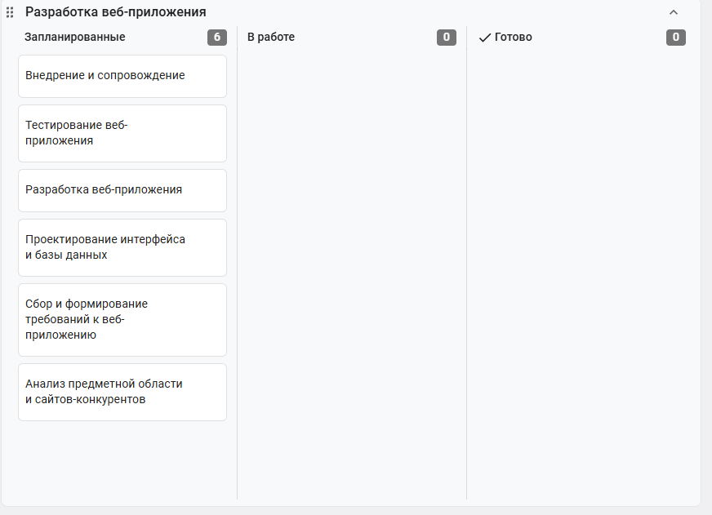
Рисунок 7 - Карточки основных этапов разработки
Карточки были упорядочены в соответствии с последовательностью выполнения этапов разработки.
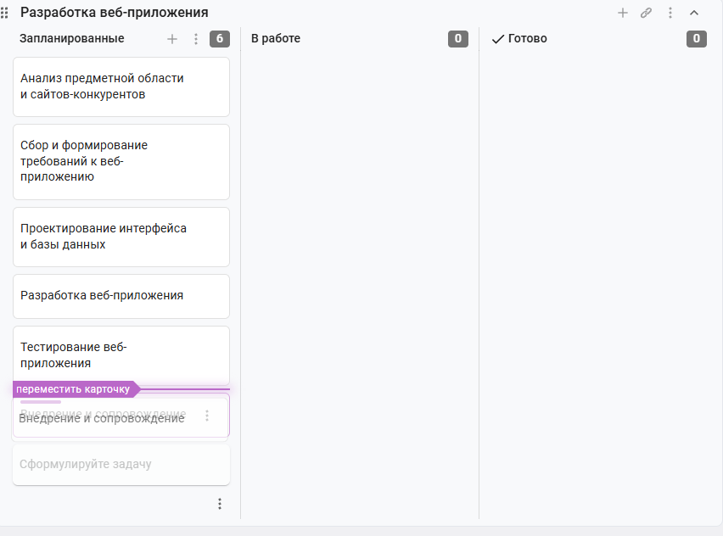
Рисунок 8 - Упорядоченные карточки проекта
Для детализации первого этапа была открыта карточка «Анализ предметной области и сайтов-конкурентов».
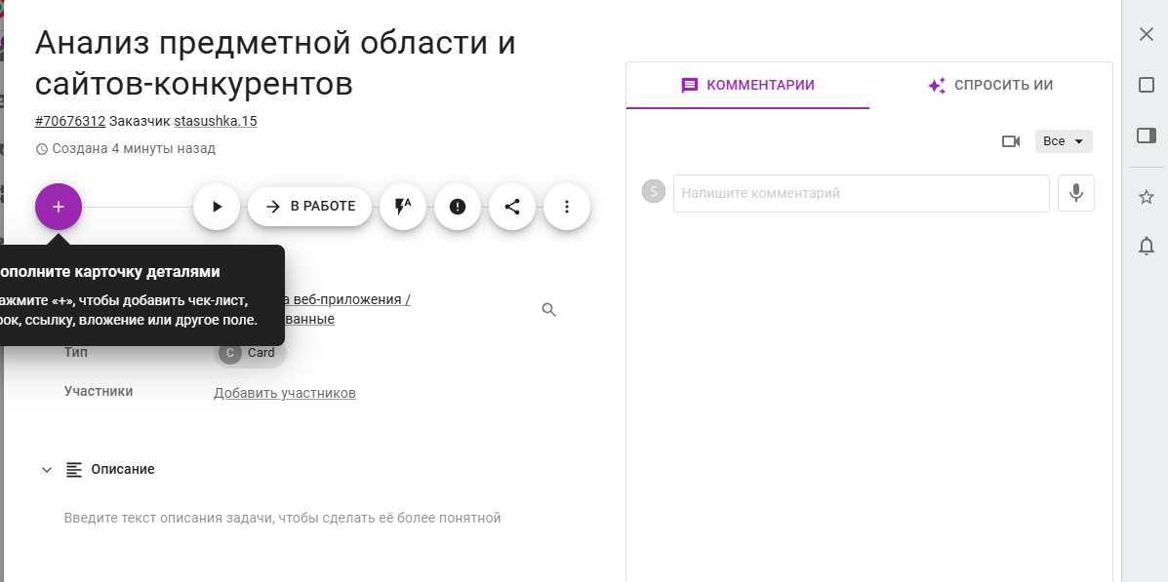
Рисунок 9 - Открытие карточки «Анализ предметной области и сайтов-конкурентов»
Через меню добавления полей были выбраны необходимые атрибуты карточки: срок, метка, чек-лист, файл и Timeline.
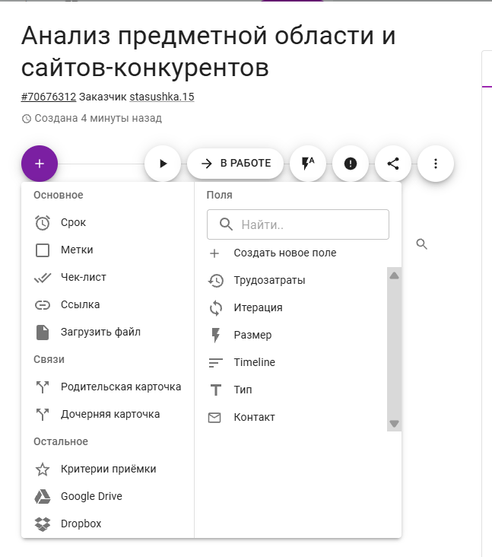
Рисунок 10 - Меню добавления атрибутов карточки
Для карточки был установлен срок завершения задачи.
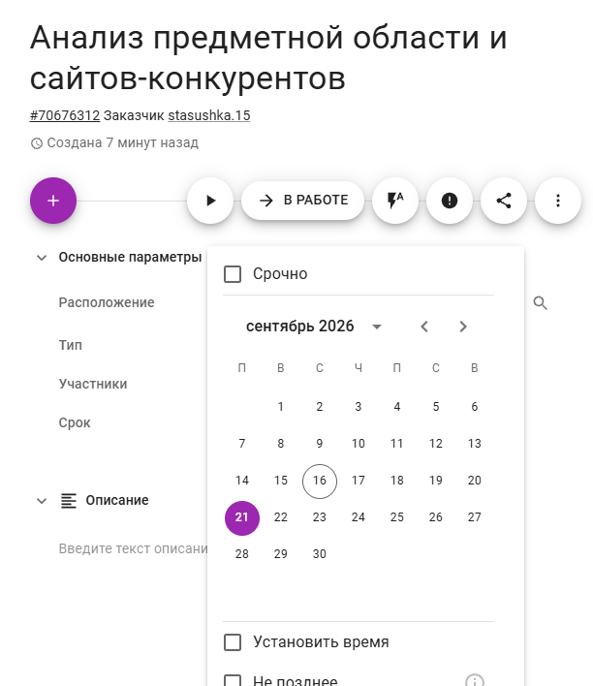
Рисунок 11 - Установка срока выполнения задачи
В поле Timeline были заданы планируемые дата и время начала и окончания работы над задачей.
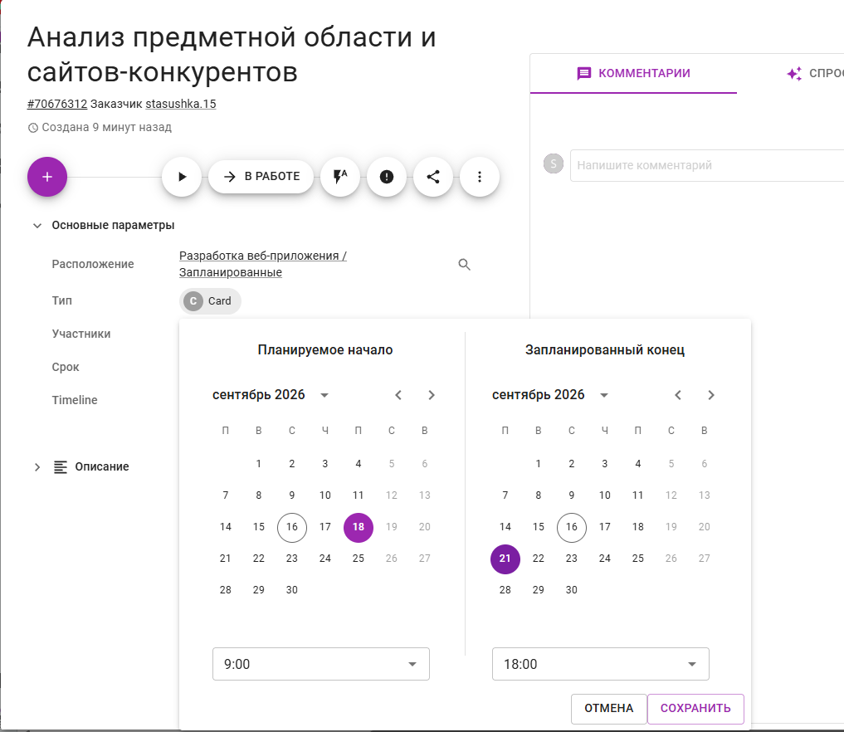
Рисунок 12 - Настройка временного диапазона задачи в Timeline
Для детализации этапа анализа был создан чек-лист из пяти подзадач.
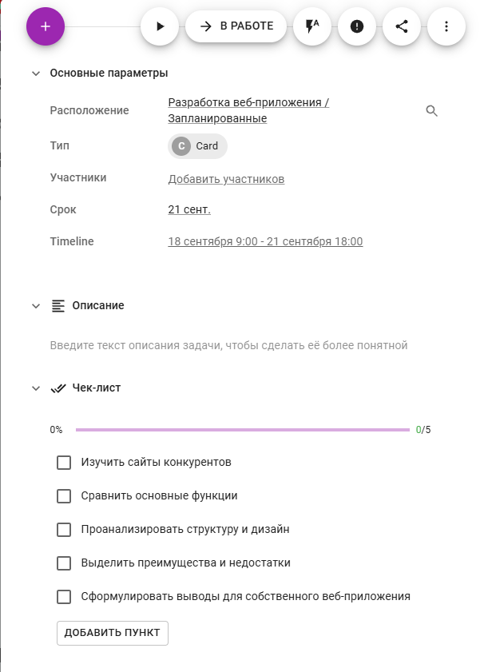
Рисунок 13 - Чек-лист задачи анализа
В карточке был назначен ответственный за выполнение задачи.
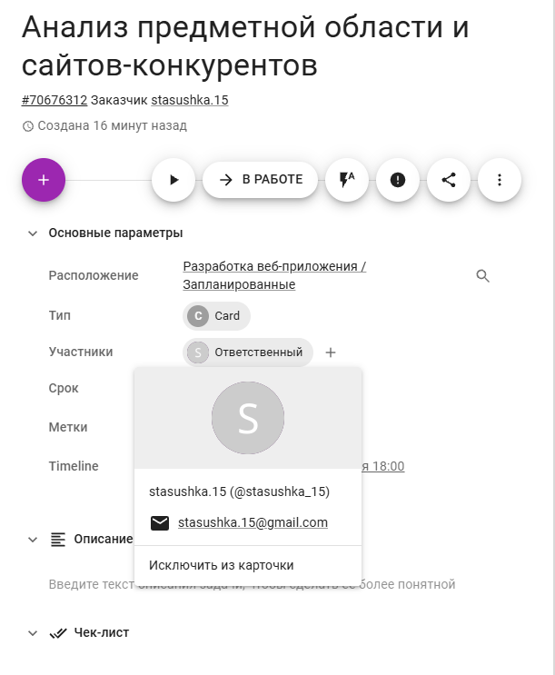
Рисунок 14 - Назначение ответственного за задачу
В качестве дополнительного артефакта к карточке был прикреплен файл со скриншотом сайта-конкурента.
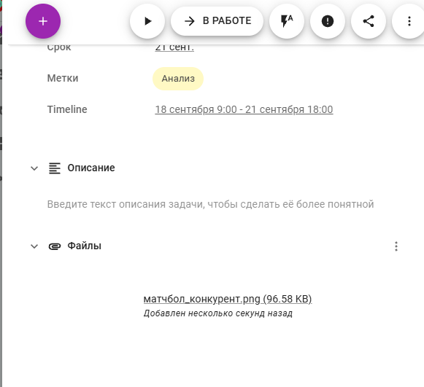
Рисунок 15 - Файл, прикрепленный к карточке анализа
Для визуальной классификации задачи была добавлена метка «Анализ», также отображены настроенные срок и Timeline.
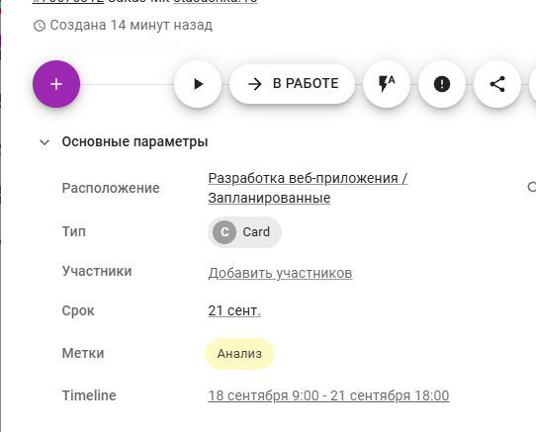
Рисунок 16 - Основные атрибуты карточки анализа
Во второй карточке было добавлено описание этапа сбора и формирования требований к веб-приложению.
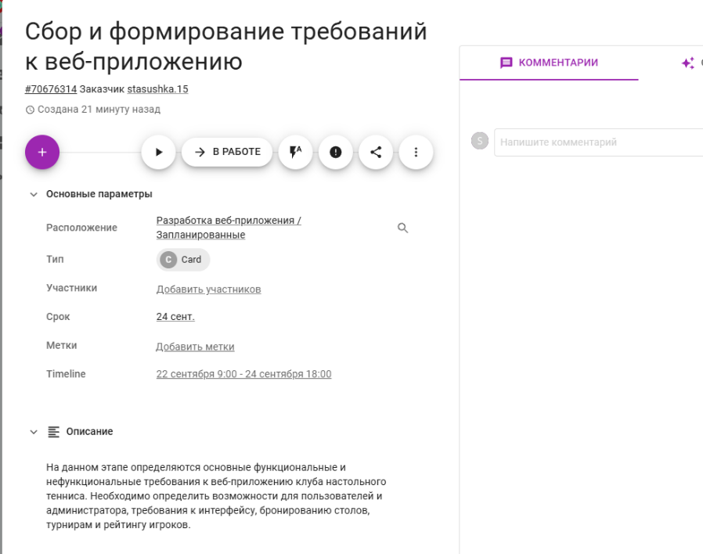
Рисунок 17 - Описание карточки «Сбор и формирование требований к веб-приложению»
Карточка формирования требований была дополнена сроками, меткой, ответственным и чек-листом.
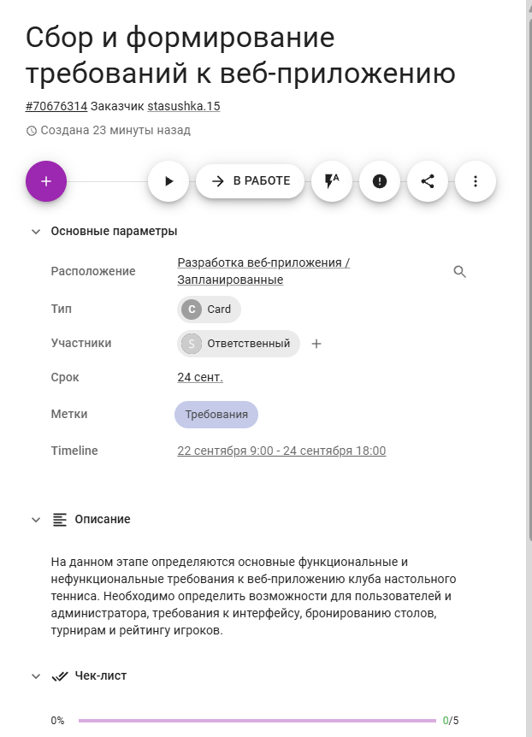
Рисунок 18 - Атрибуты карточки формирования требований
Для этапа проектирования были заданы сроки, описание, метка, ответственный и прикреплена схема базы данных.
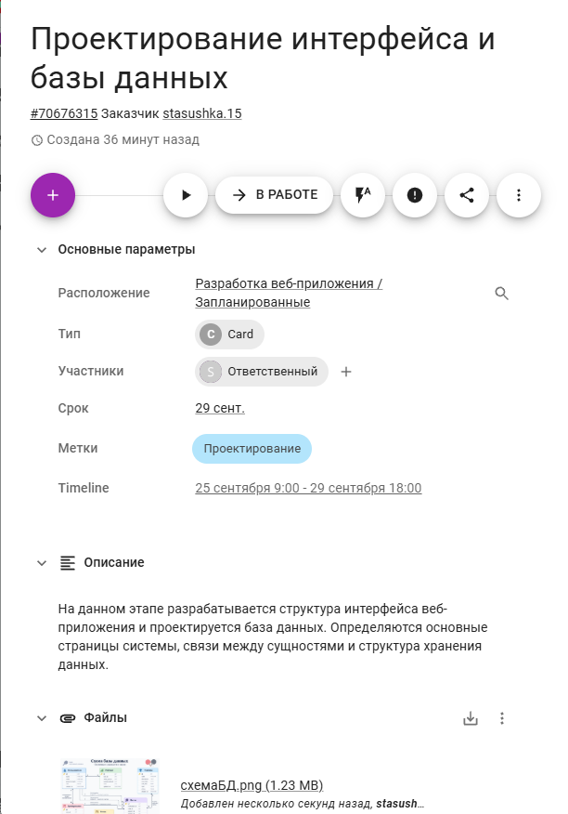
Рисунок 19 - Атрибуты карточки «Проектирование интерфейса и базы данных»
Для этапа непосредственной разработки веб-приложения были установлены срок, Timeline, метка и ответственный.
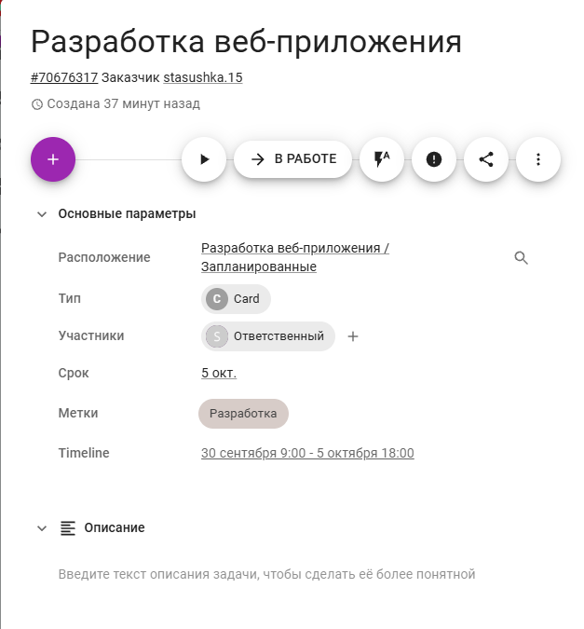
Рисунок 20 - Атрибуты карточки «Разработка веб-приложения»
Аналогичным образом были настроены атрибуты задачи тестирования веб-приложения.
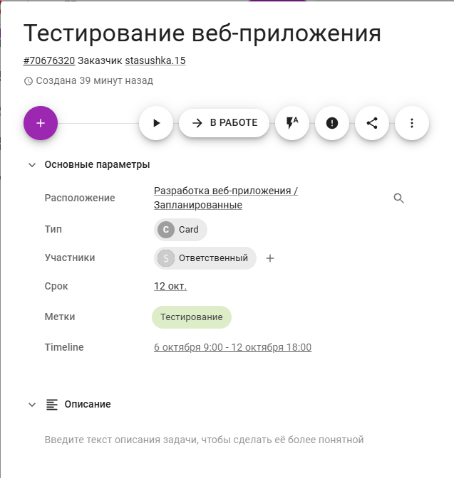
Рисунок 21 - Атрибуты карточки «Тестирование веб-приложения»
Для завершающего этапа проекта были установлены сроки и основные атрибуты карточки «Внедрение и сопровождение».
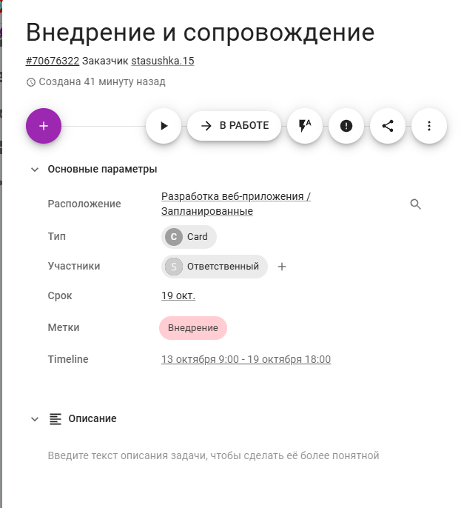
Рисунок 22 - Атрибуты карточки «Внедрение и сопровождение»
После настройки всех задач был проверен общий вид доски: все шесть карточек отображаются в рабочем пространстве проекта.
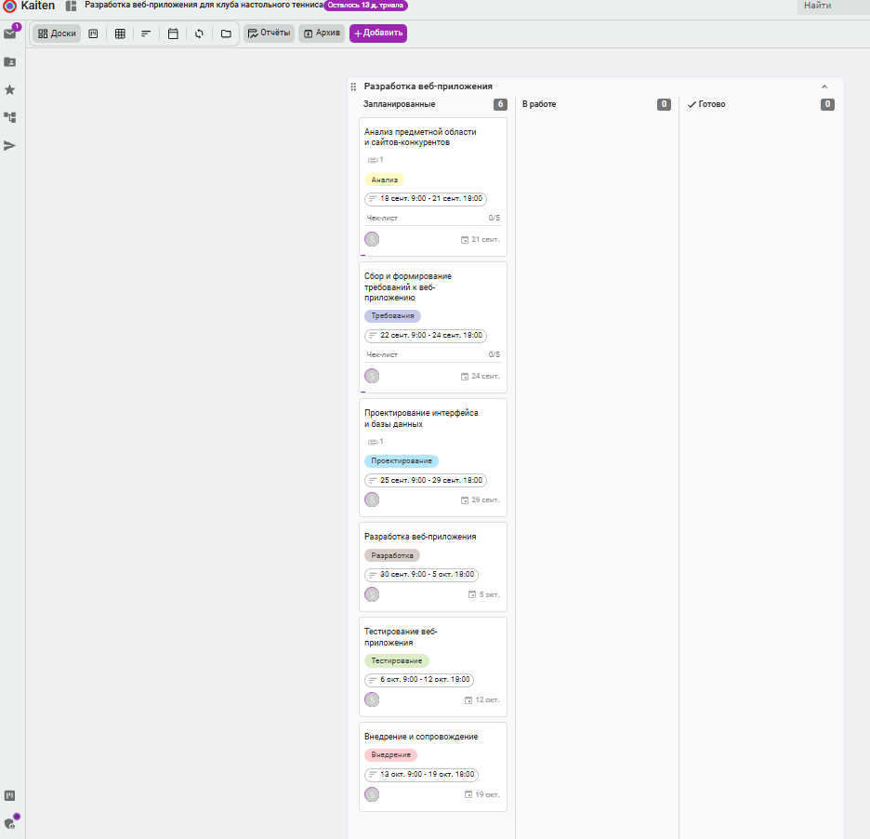
Рисунок 23 - Общий вид доски со всеми задачами проекта
Для демонстрации принципа Kanban карточка текущей задачи была перемещена в список «В работе».
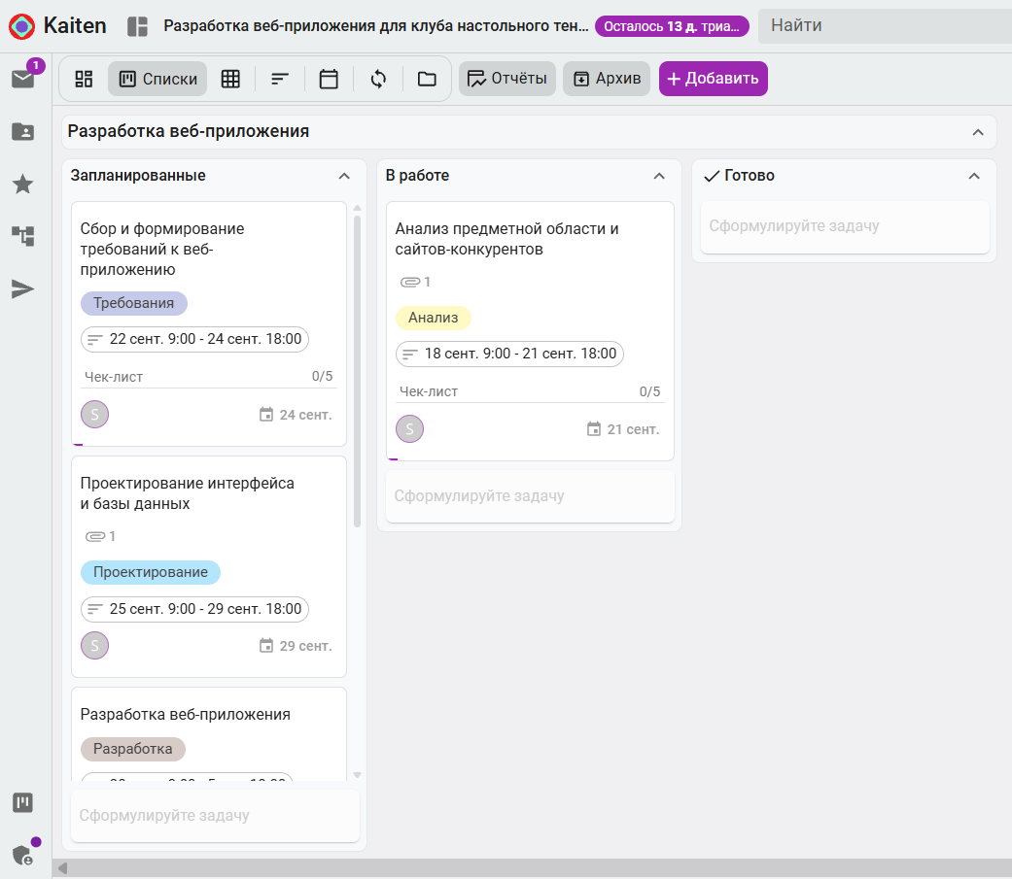
Рисунок 24 - Перемещение задачи в список «В работе»
Для проверки планируемых сроков использован режим Timeline, который отображает задачи в виде таблицы и временной шкалы.
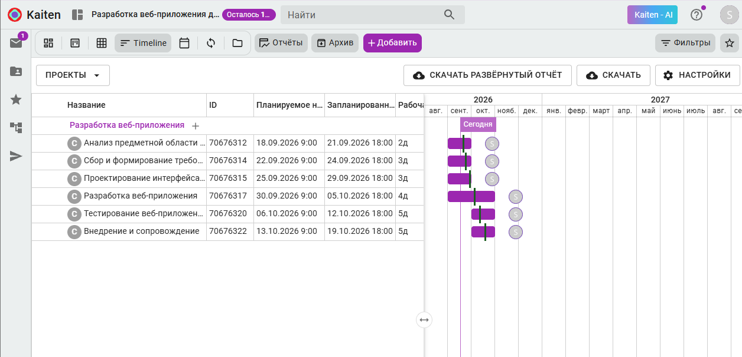
Рисунок 25 - Представление задач проекта в режиме Timeline
Дополнительно был открыт табличный вид, в котором отображаются все задачи проекта и их основные атрибуты.
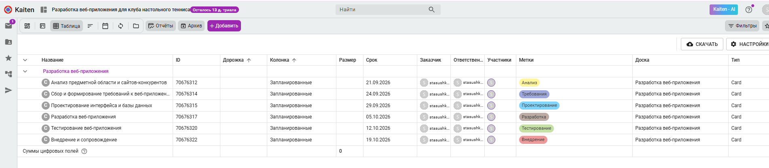
Рисунок 26 - Табличное представление задач проекта
Вывод: в ходе лабораторной работы были получены практические навыки организации процесса разработки программного обеспечения в системе управления проектами Kaiten. Было создано пространство проекта и доска, сформированы шесть карточек, соответствующих основным этапам разработки веб-приложения для клуба настольного тенниса. Для карточек были настроены сроки и Timeline, назначены ответственные, добавлены метки, чек-листы, описания и файлы. Система управления проектами позволяет визуализировать этапы работы, контролировать состояние и сроки задач, а также представлять информацию о проекте в разных форматах. В работе были рассмотрены отчеты в режиме Timeline и в табличном виде, что позволяет контролировать планируемые даты начала и завершения задач и получать сводное представление по проекту. В процессе выполнения работы возникла необходимость согласовать значения поля «Срок» и временных диапазонов Timeline; после корректировки дат все задачи стали последовательно отображаться на временной шкале. Таким образом, цель работы достигнута.

СПИСОК ИСПОЛЬЗОВАННЫХ ИСТОЧНИКОВ
- Методические рекомендации к лабораторной работе «Организация процесса разработки программного обеспечения в облачной системе управления проектами Kaiten». – Санкт-Петербург, 2026. – 27 с.
- Kaiten: сервис для управления проектами, задачами, командой и бизнесом: официальный сайт. – Электронный ресурс. – URL: https://kaiten.ru/ (дата обращения: 17.09.2026).
- База знаний Kaiten: официальная справочная система. – Электронный ресурс. – URL: https://faq-ru.kaiten.site/ (дата обращения: 17.09.2026).
- Вид пространства Timeline – Таймлайн // База знаний Kaiten. – Электронный ресурс. – URL: https://faq-ru.kaiten.site/vid-prostranstva-timeline-taymlayn (дата обращения: 17.09.2026).

